**Informe Taller Java POO 1**

**Integrantes:** Mario lopez

Análisis: se pide crear un código con el cual realizar preguntas, que tenga 3 tipos de preguntas, alternativas, verdadero o falso y escrita

Para empezar, se realiza diagrama UML hecho con PlantUML que representa un estandar de las clases, metodos y variables que utilizará nuestro código y así poder visualizar con mayor claridad el resultado esperado:

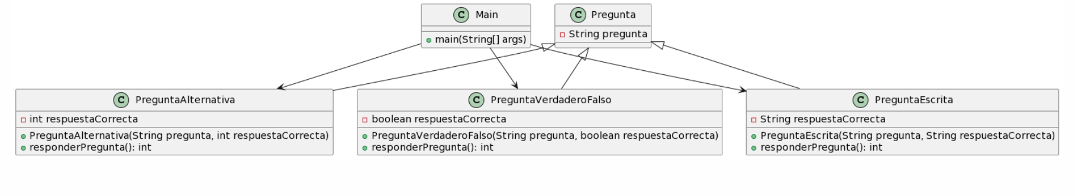

**Clases utilizadas**

Main.java: Este es el codigo principal y lo que hace es crear preguntas y tener las respuestas ya predeterminadas, llama a las clases y estas le dan un puntaje, al final suma los puntajes y los suma

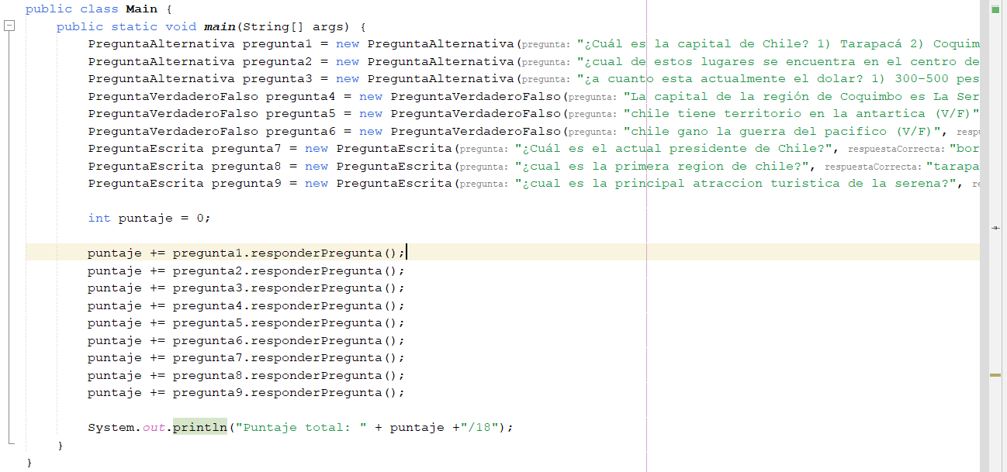

PreguntaAlternativa: se realiza para representar preguntas de opcion multiple y declara la respuesta correcta con un valor int, el usuario respondera y si estas coinciden entonces le dara un puntaje de 2

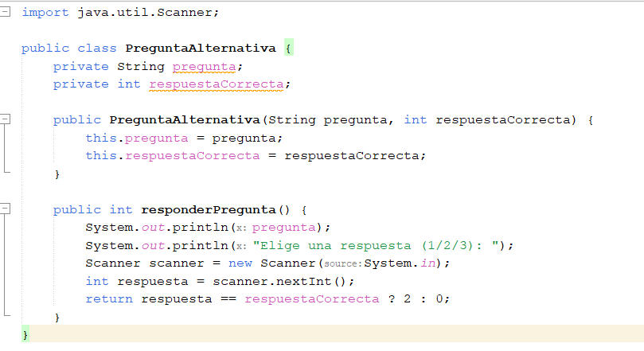

PreguntaVerdaderoFalso: Este codigo permite responder al usuario con “true” o “false” inclusive con “v” o “f” gracias a “equalsIgnoreCase”, y compara la respuesta y si la respuesta es correcta devuelve un valor de 1, de ser el caso contrario deuvleve 0

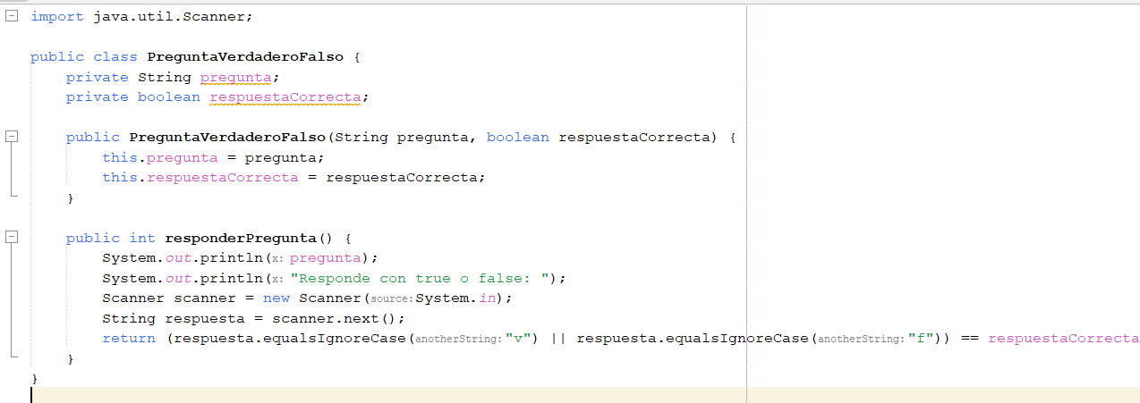PreguntaEscrita: Representa pregunta en formato String, osea, que gracias a esto podemos escribir nuestra respuesta sin importar si es con mayusculas o minisculas y no escoger entre opciones,compara la respuesta y si la respuesta es correcta devuelve 3, y de ser el caso contrario devuelve 0

